# Visual studio Code with GIT

## GitHub

Prva stvar koju trebamo napraviti je otvoriti novi projekt u Visual Studio Code-u. Što znači da ćemo kreirati novi prazni folder te ga otvoriti unutar VS Code-a.

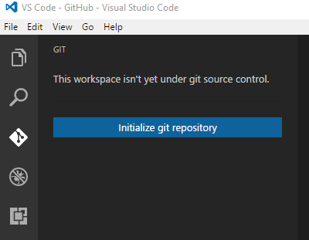Zatim ćemo inicijalizirati taj folder kao *git repository*. Čime dobivamo unutar te mape *.git* mapu koja sadrži datoteke potrebne za rad s gitom.

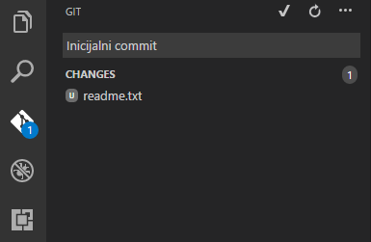Bilo bi najbolje potom kreirati *README* file kako bi mogli napraviti inicijalni commit.

Kratica za commitanje je *CTRL + Enter*.

Taj commit je trenutno zapisan lokalno, a da bi ga poslali na neki sustav morati ćemo kreirati repozitorij u koji ćemo smjestiti projekt.

Kreiramo novi repozitorij na GitHub-u, na način da u *Repositories* kliknemo na *Create new*. Ukoliko smo logirani u GitHub možemo jednostavno slijediti link: <https://github.com/new>.

Ne smijemo označiti *Initialize this repository with a README*. Jer smo taj korak obavili sa VS Codeom.

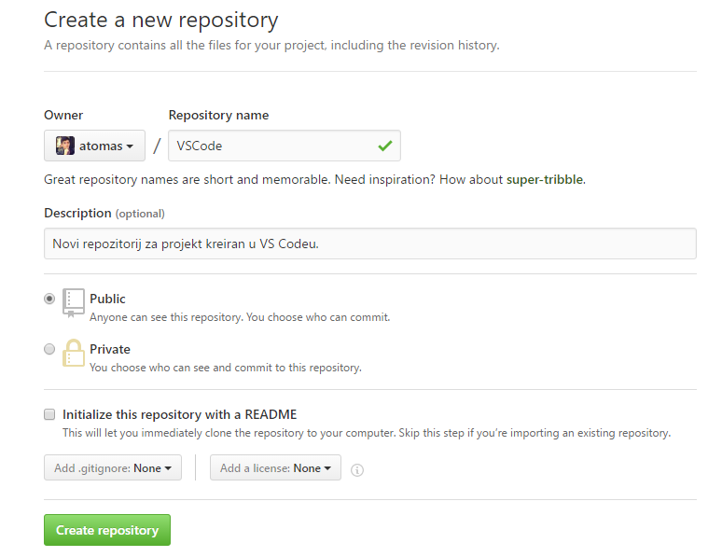

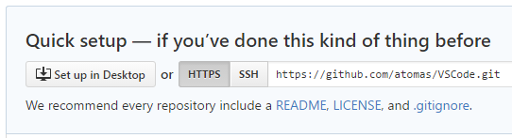Dobiti ćemo link s kojim ćemo lokalni projekt spojiti na taj repozitorij.

Otvoriti ćemo Command Prompt te naredbom ***git remote add origin*** *„Repository URL“* , VS Code-u dajemo do znanja na koji repositorij ćemo povezati lokalni projekt.



Preostaje nam publishanje grane (koja se po defaultu zove *master*) na GitHub:

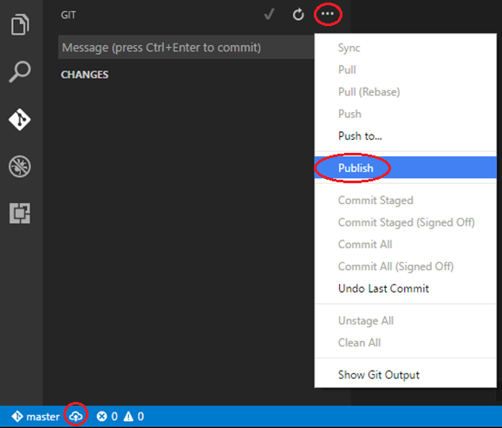

U donjem lijevom kutu ćemo vidjeti informacije o grani na kojoj se trenutno nalazimo (master), klikom na možemo promijeniti granu (ukoliko imamo više njih). Također ćemo vidjeti ukoliko imamo *Pull* i *Push* akcija koje nismo obavili (nismo sinkronizirali promjene). Na slici videmo da smo *commitali* određene promjene ali nismo to sinkronizirali.

Novu granu možemo kreirati tako što prvo kliknemo *CTRL + P* te potom upišemo naredbu **git branch** *NazivGrane*.



Nalazimo se u novoj grani stoga ćemo ju prvo publishati na GitHub klikom na „oblačić“. Sada promjene koje izvodimo na projektu radimo u toj novo kreiranoj grani. Što znači da nećemo utjecati na master granu sve dok ne mergamo novu granu sa njom.

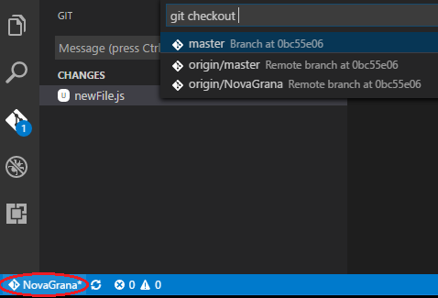Možemo se izmjenjivati po granama na način da klikenmo CTRL + P te upišemo naredbu **git checkout** *NazivGrane* ili da kliknemo na naziv grane te odaberemo granu na koju se želimo prebaciti.

Merganje nove grane sa master granom ćemo morati obaviti na GitHub-u. Vidjeti ćemo na naslovnoj stranici da postoji grana koju bi se moglo proučiti za *Pull request*.

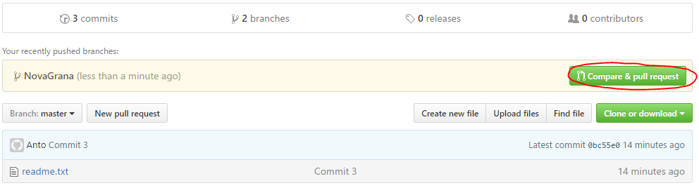

Klikom na gumb ćemo dobiti informaciju o tome dali postoje možda *merge konflikti*, ukoliko je sve ok moći ćemo kreirati pull request te odmah mergati grane. Čime će svi sudionici na projektu morati pullati odnosno sinkronizirati promjene lokalno preko VS Code-a.

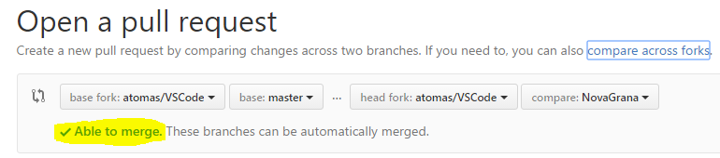

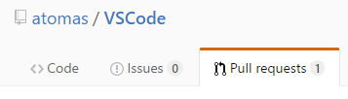Uočiti ćemo odmah novi pull request, te ćemo mergati promjene jer nam javlja da ne postoje konflikti koje bi potencijalno trebali obraditi.

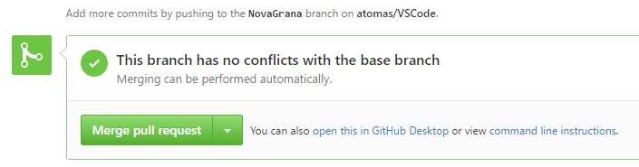

Kada se vratimo u VS Code na master granu uočiti ćemo da moramo obaviti sinkronizaciju upravo zbog merga koji smo izvršili.

Ukoliko pokušamo merganje, a da postoji konflikt morati ćemo riješiti konflikt prije nego mergamo grane. Unutar VS Code-a ćemo se pozicionirati na file koji smo commitali te ćemo u Comman Promptu pokrenuti naredbu: **git merge master**. Pošto se nalazimo u grani: *NovaGrana2* pokušati će te promjene mergati sa *master* granom i prikazati pogreške:

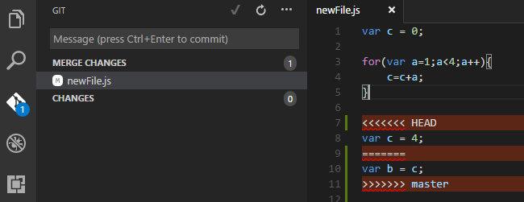

Čime nam želi reći da je u HEAD grani (NovaGrana2) var c = 4, a u master grani var b = c. Promijenimo li NovaGrana2 i stavimo var b = c te commitamo promjene.

**Napomena:** obrišemo automatski generirani kod, što znači brišemo ovaj označeni dio (HEAD, master…). Ostaviti ćemo samo kod koji nam treba!

Kada commitamo te promjene na NovaGrana2, vraćamo se u github te u Pull Requestima opet idemo na opciju Merge. Tada će nam javiti da nema konflikta te da će merge upsjeti.

# Visual studio 2015 with GIT

## GitHub

Kreiramo novi projekt u Visual Studio 2015.

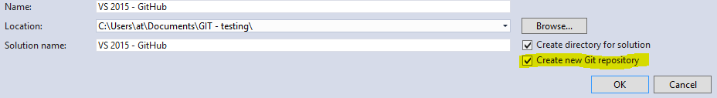

Odemo na Team Explorer te odaberemo opciju Sync.

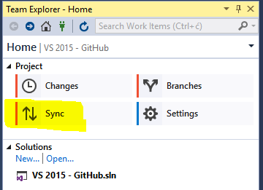

Odaberemo Publish to GitHub (ukoliko uzmemo u obzir da smo unutar Visual Studia instalirati GitHub extenziju –inače bi morali Publish to Remote Repository).

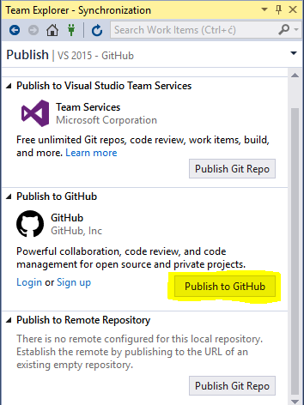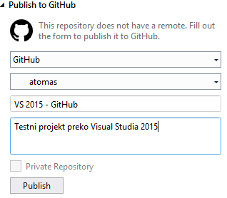

->

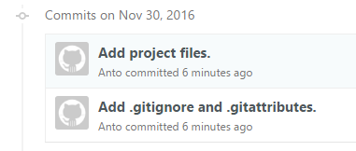

Automatski su se kreirali 2 commita.

Inicijalni commit te commitanje projekta kojeg smo kreirali u prvom koraku.

Klikom na Changes ćemo vidjeti sve promjene koje izvodimo, a najbrži način commitanja je klikom na Commit All and Sync (može biti i Comit Stage and Sync –ovisno o tome dali smo koristili Stage).

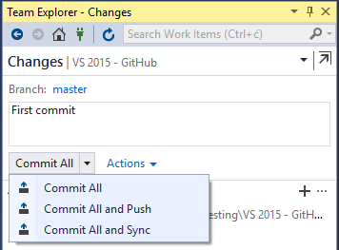 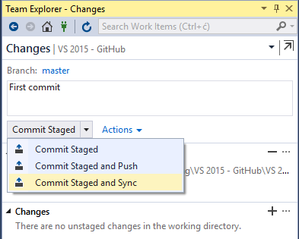

Granu možemo kreirati u sekciji: Branches (desnim klikom na master grani):

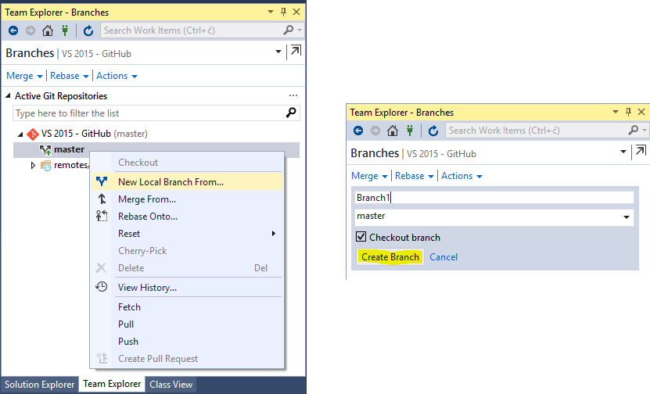

Potom ćemo granu publishat granu na GitHub

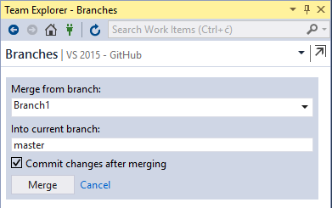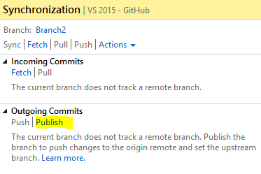Novo kreirane promjene commitamo na Branch1, a nakon toga vraćamo se na master granu (2 puta klik na master granu u sekciji Branches). Te akcijom Merge spajamo Branch1 sa master granom.

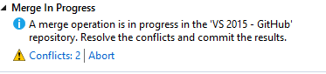 U slučaju da kreiramo novu granu i pokušamo mergati sa master granom neke promjene koje utječu na kod u master grani, pojaviti će se konflikt. Morati ćemo ga riješiti prije samog merga.